|  |  |  |  |
| --- | --- | --- | --- |
| **Controle de Versões** | | | |
| **Versão** | **Data** | **Autor** | **Notas da Revisão** |
| 1.0 | 07/10/2020 | Robson Martins da Silva | Inclusão de conteúdo |

# Objetivos deste documento

O objetivo deste documento é elaborar um Planejamento Estratégico de Tecnologia da Informação (PETI) da empresa KAFFEE Softwares no período que compreende o mês de Setembro do ano de 2020 até o mês de Dezembro de 2021 e que tem como propósito identificar e alocar corretamente os recursos da área de Tecnologia da Informação (TI).

# Apresentação

O planejamento estratégico em TI é um processo gerencial que considera as condições internas e externas às organizações e suas evoluções esperadas. Ele pode ser utilizado para facilitar a tomada de decisão da organização no que tange à tecnologia. Ao planejar estrategicamente a TI, a empresa vai além de apoiar as necessidades dos usuários: ela passa a ter a infraestrutura tecnológica como uma aliada para criar soluções e tornar o negócio ainda mais competitivo. Além é claro de auxiliar a reduzir custos, promove ajustes de processos, dissemina a cultura da proatividade, promove uma visão sistêmica do negócio e melhora a segurança da informação.

# Composição do time

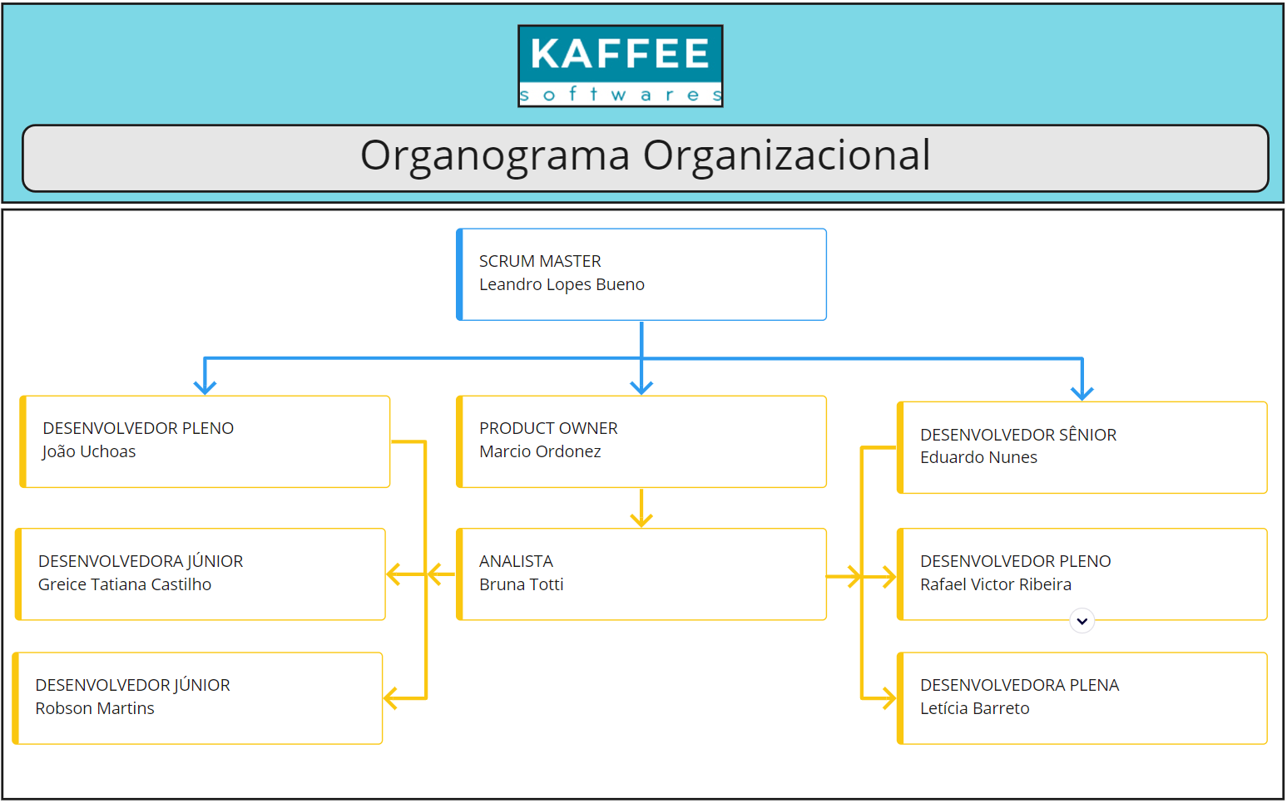

# Organograma da Empresa

**Scrum Master**

O Scrum Master é o membro do Time de Scrum que detém, em geral, maior conhecimento sobre esse framework. Logo, ele é responsável por potencializar o trabalho da equipe e garantir que todos entendam e apliquem os princípios do Scrum. Uma de suas principais características são as soft skills, que são habilidades de comunicação, facilitação e política. Além disso, ele precisa ser proativo e disposto a fazer as mudanças necessárias, além de remover os impedimentos levantados pela equipe durante a execução de cada Sprint. O Scrum Master deve ser neutro, pois tem como objetivo desenvolver a independência do Time de Scrum, para que consigam chegar às soluções sozinhos. Assim, pode-se dizer que o Scrum Master é o líder técnico da equipe, como um gerente de projetos, o orientador que guia o Product Owner quanto ao Time de Desenvolvimento a trabalhar no projeto nos moldes do Scrum.

**Product Owner**

O Product Owner deve ser o ponto de contato entre o time de desenvolvimento e o cliente. Para isso, é fundamental que o profissional tenha a habilidade de transitar entre as áreas de tecnologia e de negócios.

Além de garantir o entendimento claro de todas as necessidades do requisitante, o PO assegura a integridade conceitual das funcionalidades e indica bugs e melhorias a serem feitas. É ele que autoriza a entrega final do projeto ou produto, atestando sua qualidade.

**Nível Júnior**

Esse é o primeiro nível. Aqui o profissional pode ser um recém-formado na faculdade ou um profissional que ainda viveu pequenas experiências. Ele terá tarefas com uma complexidade menor, ou seja, tarefas mais básicas, sem tantas exigências. Além disso sempre terá algum outro profissional que irá coordená-lo, dando os direcionamentos, explicando, revisando suas tarefas, para que ele possa ir aprendendo e crescendo na sua área.

**Nível Pleno**

Aqui esse profissional já tem uma experiência mais significativa e geralmente acumula em média mais de 5 anos na mesma área, assim ele consegue tomar decisões mais estratégicas e conhece mais profissionalmente sua área de atuação. É um profissional mais confiante, porém ainda conta com um supervisor para auxiliá-lo, geralmente um profissional nível sênior.

**Nível Sênior**

Esse profissional tem 10 ou mais anos de experiência e terá mais participações em reuniões importantes com coordenadores e diretorias, além de receber mais atividades que exigem mais experiência profissional. Muito provavelmente quem chega a esse nível tem mais possibilidade de se tornar um coordenador, um líder dentro da empresa, por isso é interessante a pessoa se desenvolver como profissional, aprendendo um pouco da área de gestão seja por cursos, MBA… para que consiga gerir bem uma equipe, lidar com os projetos, prazos… ou seja, para chegar a esse nível o profissional deve se preparar para esses tipos de atividades também.

# Referencial Estratégico de TI

**Visão**

Ser a melhor empresa desenvolvedora de ChatBots no Brasil nos próximos 5 anos.

**Missão**

Oferecer soluções de atendimento que possam devolver tempo aos nossos cientes

**Valores**

Qualidade:

Entregar produtos e serviços de qualidade de acordo com os requisitos de negócio estabelecidos.

Eficiência:

Atingir os resultados esperados por meio da otimização do uso dos recursos disponíveis.

Celeridade:

Atender com agilidade as demandas por soluções de TI e dentro do prazo estabelecido.

Equidade

Atender de forma equânime a todas as áreas demandantes por soluções de TI da

Inovação:

Buscar novas tecnologias e soluções com vistas a aprimorar a prestação de serviços.

Transparência:

Motivar as decisões tomadas e divulgar todos os atos e informações com linguagem clara e acessível.

Empatia :

Compreender a necessidade do usuário e fornece a solução de forma mais adequada.

# Análise de Ambiente

# Para analisar o ambiente usou-se a Análise SWOT ou Análise FOFA (Forças, Oportunidades, Fraquezas e Ameaças em português) é uma técnica de planejamento estratégico utilizada para auxiliar pessoas ou organizações a identificar forças, fraquezas, oportunidades, e ameaças relacionadas à competição em negócios ou planejamento de projetos.

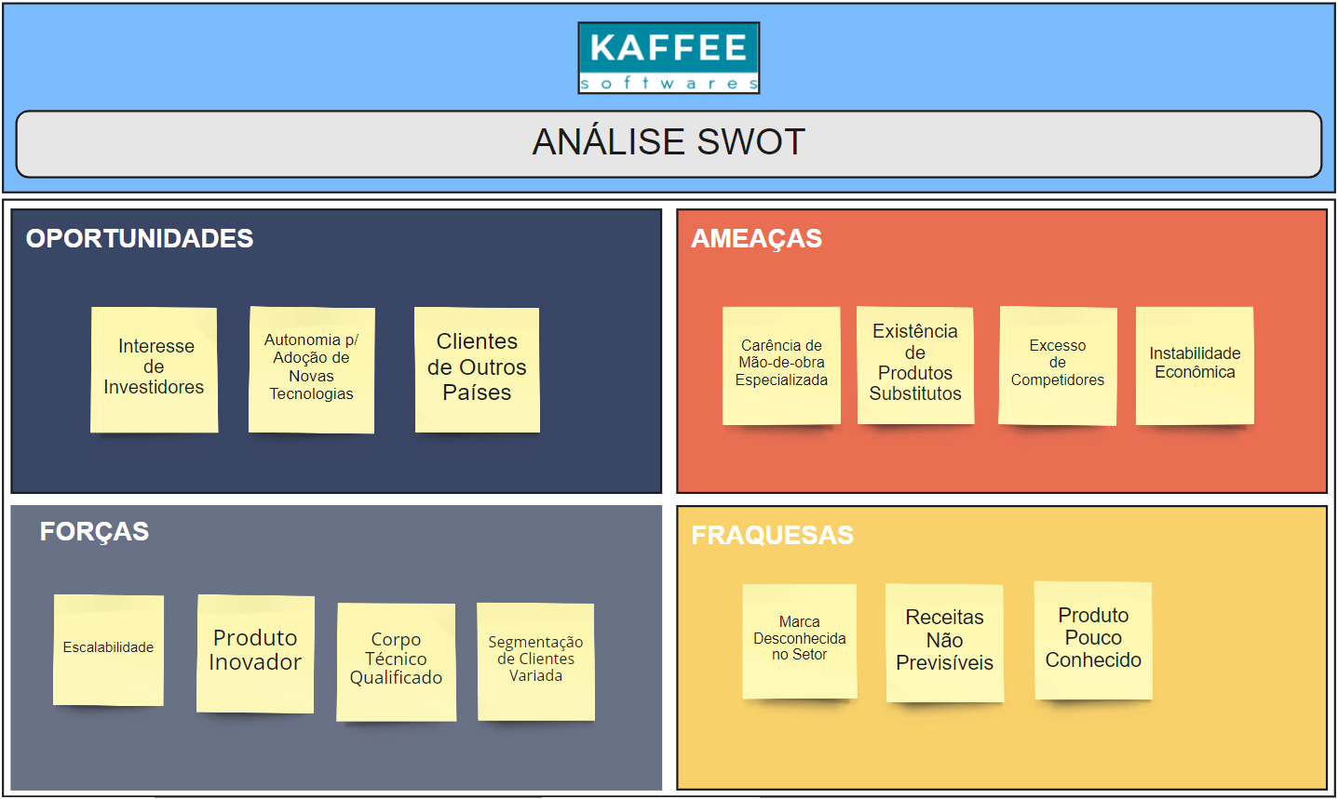

# Metodologia

A metodologia utilizada na elaboração deste Plano Estratégico foi o *Balanced Scorecard* (BSC). O BSC auxilia as organizações na promoção de iniciativas de valor para o alcance da visão institucional, a partir da tradução da estratégia em objetivos operacionais alinhados, cujo comportamento é acompanhado por meio de indicadores. Esta ferramenta pode ser um instrumento valioso para o estabelecimento e priorização das iniciativas capazes de levar uma organização a atingir esses objetivos.

**Mapa estratégico**

O mapa estratégico é a representação visual da estratégia da organização, explicitada em macro objetivos organizados em diferentes perspectivas de análise e interligados por relações de causa e efeito.

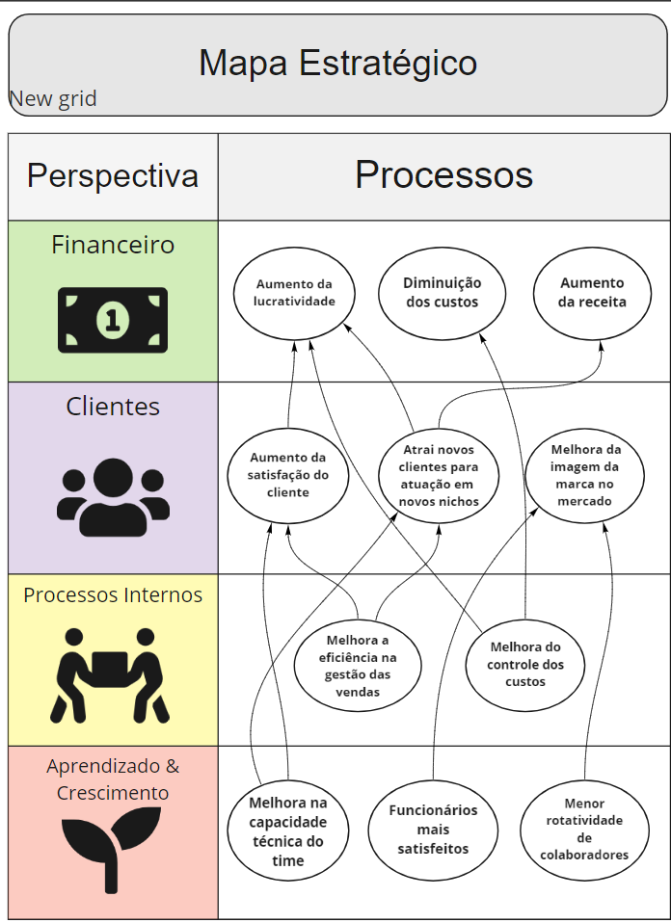

**Indicadores de TI**

A gestão do desempenho do Plano Estratégico de TI 2020-2021 será realizada por meio da monitoração e avaliação dos indicadores relacionados aos resultados e aos impactos constantes do Mapa Estratégico de TI. A Tabela a seguir, apresenta os indicadores de resultados e a meta almejada para cada um deles:

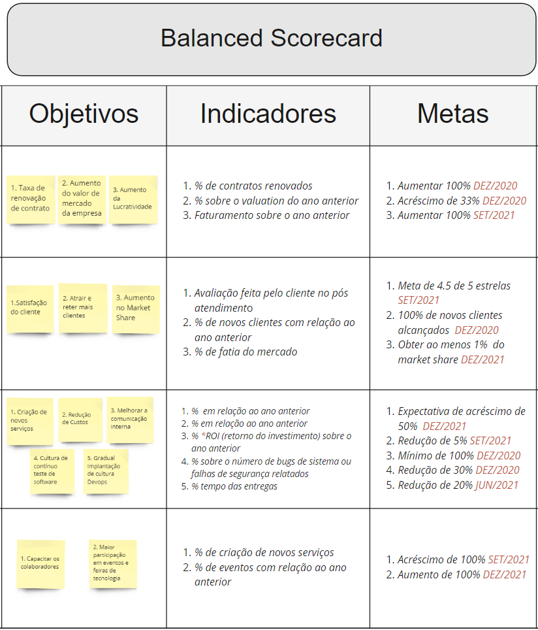

**Ações Estratégicas**

A Tabela a seguir mostra os programas de ação-chave definidos e necessários para se alcançar os objetivos.

